**《回顾•拓展》学习指南**

**学习目标：**

1. 技术目标;学生通过分析三部曲，掌握分析不同结构类型字的方法，培养学生的双姿书写习惯；
2. 艺术目标：学生通过《九成宫》学习，了解欧体《九成宫》楷书的特点及书写方法；
3. 文化目标：拓展精准临摹的要素，感受书法文化内涵，逐步激发学生对传统文化的热爱之情。

**知识要点：**

理解分析字的更多方法；运用正确的“双姿”掌握不同结构类型字的写法。

**相关内容链接：**

1. 看课本思考本册例字的笔画、结构、占格，做好预习。
2. 观看本节微课，跟老师一起学习。

**学习任务单：**

**【课前活动】**

翻看课本同结构类型的字，找一找他们的异同点。

**【课上活动】**

活动一：

我会认：通过循序渐进的方式认识精准临摹体，感受中国汉字的魅力，进而了解精准临摹的意义，知晓其重要性。

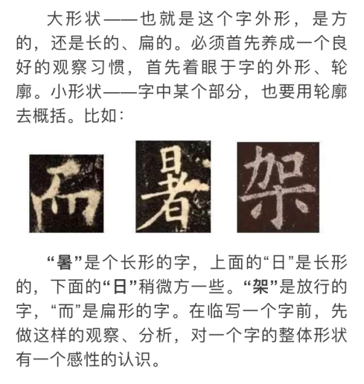活动二：

我来分析：

精准临摹的特点：

（1）字形，

（2）笔画之间的几种关系，

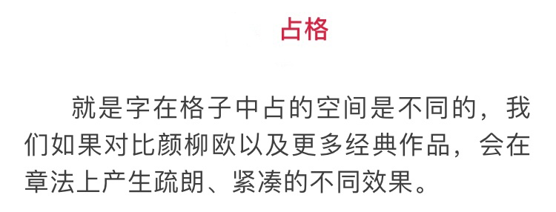

（3）占格位置以及章法

活动三：

我会运用：

我们从字形结构，笔画关系，占格位置三方面来分析，而后审视自己的字。

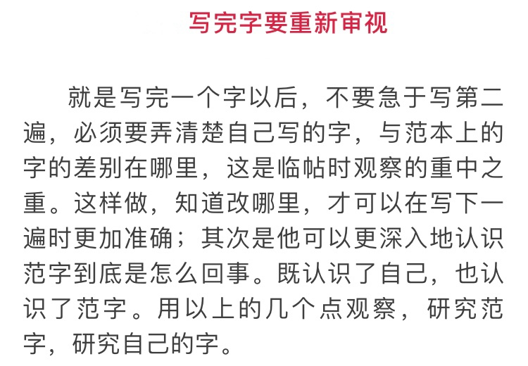

活动四：我会实践

**【课后活动】**

书写不同结构的字；有兴趣的同学可以找一些简单的集字作品来尝试书写，看看自己有没有新的体悟。